Instructiuni montaj cleme TAR – fixare panou bordurat

Sistemul TAR se foloseste pentru fixarea panourilor bordurate pe stalpii din teava rectangulara, fiind o solutie rapida, sigura si estetica.
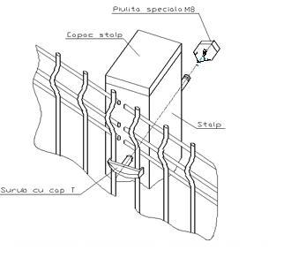
Sistemul TAR de fixare contine:
- Un surub tip T, zincat termic, lungime 8,50 cm, antirasucire;
- Piulita zincata speciala cu autoblocare.

Mod fixare: se recomanda gaurirea stalpilor cu un burghiu de 9 mm si utilizarea unei chei inelare de 13 mm pentru strangere.

Necesar recomandat:
- 2 cleme/ stalp pentru panourile bordurate 1200 x 2000 sau 1200 x 2500 mm
- 3 cleme/ stalp pentru panourile bordurate 1500 x 2000, 1500 x 2500, 1700 x 2000, 1700 x 2500
- 4 cleme/ stalp pentru panourile 2000x2000
- 5 cleme/ stalp pentru panourile 2000 x 2500 mm

